GDD Doom2D
Fábio Rehm
Mateus Vendramini

1. Título do Jogo
Doom2D

2. Descrição breve
O jogador é um “space marine” estacionado em uma base espacial que é atacada por uma horda de demônios satânicos. O jogador deve lutar para sobreviver, utilizando armas para encontrar uma saída desta base espacial de volta para a terra. Ao longo do caminho, o jogador deve navegar várias partes desta base espacial, combatendo demônios que apareçam em seu caminho.

3. Tipo de jogo/gênero
Shooter 2d / top-down shooter.

4. Descrição longa
Estacionado em uma base lunar, o Doomguy é um fuzileiro naval espacial encarregado, junto de seus companheiros, da segurança da base lunar. Nesta base se realizam vários experimentos com alta tecnologia. No complexo onde o Doomguy trabalha, realiza-se experimentos com teletransportadores. Quando um desses experimentos vai mal, hordas de demônios satânicos invadem a base lunar. Descobre-se que um dos destinos dos experimentos com teletransportadores era o Inferno!

Rápidamente, a base é tomada por demônios. A população de cientistas e de militares é rápidamente morta ou zombificada. O Doomguy está sozinho na base lunar, acompanhado apenas de monstros e zumbis infernais.

No Doom2D, o jogador assume a posição do Doomguy, lutando contra monstros, tentando sobreviver e volta ao planeta Terra.

5. Gameplay e sistema de jogo

Movimentação
A movimentação é controlada toda por teclado, contemplando o seguinte:
- Utiliza-se as setas para controlar o personagem
- Tecla control para atirar
- 1 para selecionar a pistola
- 2 para selecionar a espingarda
- 3 para selecionar o lança foguetes.

A movimentação do personagem ocorre em estrela – ou seja, apenas 8 graus distintos.

Tiros
Tiros disparados colidem contra outros elementos. Em paredes, tiros simplesmente são anulados. Em monstros, resultam em dano ao monstro, o qual pode morrer.

Objetos
Existem armas e munições espalhadas pelo mapa, que o jogador pode recolher.

- Espingarda: Ao ser recolhida, fornece uma espingarda ao jogador, a qual pode ser usada.
- Lança foguetes: Ao ser recolhido, fornece um lança foguetes ao jogador, o qual pode ser usado.
- Buckshot: balas de espingarda. Quando recolhidas, replenecem as balas da sua espingarda.
- Rocket: Foguetes, munição para o lança foguetes. Quando recohlido, replenece a sua munição do lança foguete.

Monstros
Monstros populam o ambiente do Doom2d.

- Imp
- Pink demon
- Baron of hell
- Cyberdemon

6. Mapa do ambiente
Há apenas um cenário no jogo. Abaixo o minimapa ilustra esse cenário.

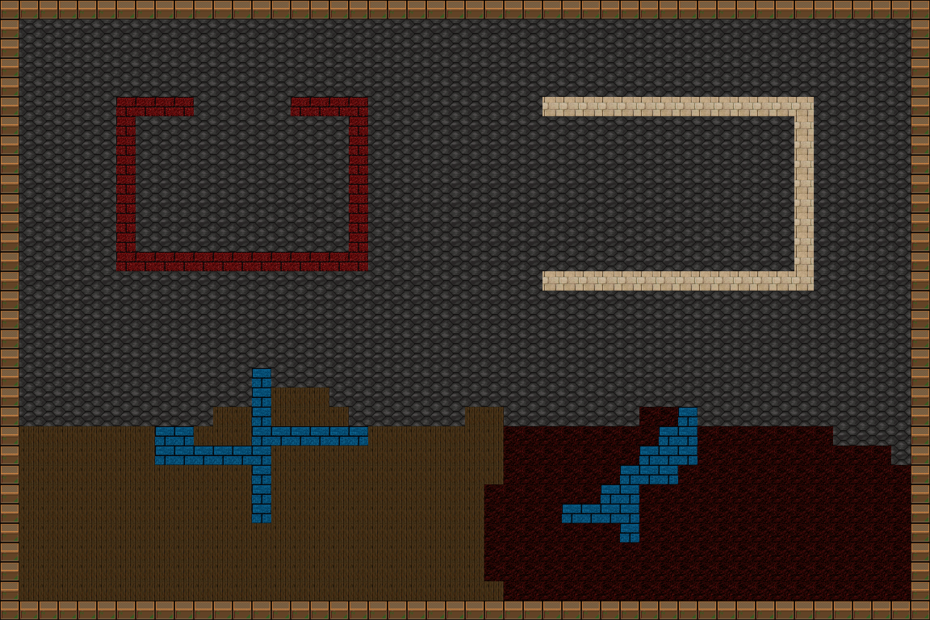

7. Telas de título e informação
Há apenas uma tela de introdução, indicando o procedimento para dar início ao jogo (pressionar enter) – a qual quando for passada, o jogo inicia, sem outras telas adicionais.

8. Requisitos de áudio

ADICIONAR!!!!

9. Lista de assets utilizados
Todos os assets foram retirados do jogo Doom the Roguelike (http://doom.chaosforge.org/) exceto os que forem avisados.

- baronofhell.png
- baronofhell_dead.png
- buckshot.png (composição própria)
- bullet.png (composição própria)
- cyberdemon.png
- cyberdemon_dead.png
- explosion.png
- hero_down.png
- hero_left.png
- hero_right.png
- hero_up.png
- imp.png
- imp_dead.png
- menu.png (composição própria)
- menudoom.png
- missile_down.png
- missile_left.png
- missile_right.png
- missile_up.png
- pellets.png
- pinkdemon.png
- pinkdemon_dead.png
- rocket.png
- rocketlauncher.png
- shotgun.png

